Área Complementaria
Estadística
- Probabilidad: Posibilidad que una variable tome un valor específico.
- Distribución: Relaciona 2 variables, una conocida y otra desconocida. Función que asigna a cada evento la probabilidad de que ocurra.
- Distribuciones: Valores posibles que puede tomar una variable. Suma de probabilidades = 1.
- Distribución conjunta: Probabilidad de que 2 eventos ocurran (no necesariamente dependientes)
- Teorema de Bayes: Es una probabilidad condicional basada en un diagrama de árbol. 𝑃( 𝐴 𝐵 ⁄ ) = 𝑃(𝐵 𝐴 ⁄ ) ∗ 𝑃(𝐴) 𝑃(𝐵) Probabilidad de que suceda A sabiendo que ha sucedido B.
Economía
Microeconomía: Se enfoca en el comportamiento de los agentes económicos individuales como consumidores, empresas y trabajadores. Determinación de precios, oferta y demanda en mercados y la distribución de los ingresos.
Macroeconomía: Se ocupa del estudio de la economía en su conjunto, analiza variables como el crecimiento económico, inflación, desempleo y PIB.

Microeconomía
Oferta: Se refiere a la cantidad de un bien o servicio que los productores están dispuestos a vender a diferentes precios durante un periodo determinado. A medida que aumenta el precio de un producto, los productores tienden a ofrecer más cantidad de este, ya que obtienen mayores ganancias. A medida que disminuye el precio, lo oferta también puede disminuir, ya que sus costos no son cubiertos. Curva hacia arriba partiendo en x
Factores que determinan un cambio en la oferta:
- Cambios en el costo de los insumos
- Cambios en la tecnología
- Cambios en la disponibilidad de recursos
- Cambios en los impuestos y regulaciones
Demanda: Se refiere a la cantidad de un bien o servicio que los consumidores están dispuestos a comprar a diferentes precios durante un periodo determinado. A medida que disminuye el precio, los consumidores tienden a demandar más cantidad, ya que es más accesible y atractivo. A medida que aumenta el precio la demanda disminuye ya que buscan otras alternativas o reducen su consumo. Curva hacia abajo partiendo en x
Factores que determinan un cambio en la demanda:
- Precio de los bienes relacionados
- Ingresos de los consumidores
- Gustos de los consumidores
- Número de posibles consumidores
- Expectativas
Punto de equilibrio en el mercado: Se alcanza cuando el precio al cual los consumidores están dispuestos a comprar cierta cantidad de un bien o servicio coincide con el precio al cual los productores están dispuestos a vender la misma cantidad del producto.
Elasticidad precio demanda: Mide cómo la cantidad demandada de un bien o servicio responde a cambios en su precio.
Epd = Cambio porcentual en la cantidad demandada / cambio porcentual en el precio.
Epd = (Cambio en Q / Q promedio) / (Cambio en P / P promedio)
- Inelástica Menor a 1 = La cantidad varía proporcionalmente menos que el precio.
- Unitaria Igual a 1 = Varían en la misma cantidad.
- Elástica Mayor a 1 = La cantidad varía proporcionalmente más que el precio.
- Perfectamente inelástica Variación cero. Demanda constante.
- Perfectamente elástica Variación infinita. Precio constante, competencia perfecta.
Elasticidad-precio de la oferta: Mide cómo la cantidad ofrecida de un bien o servicio responde a cambios en su precio.
Epd = Cambio porcentual en la cantidad ofrecida / cambio porcentual en el precio.
- Elástica: La cantidad ofrecida se ajusta en gran medida ante cambios en el precio.
- Inelástica: La cantidad ofrecida cambia en menor medida en respuesta a cambios en el precio.
Elasticidad de ingreso o de la renta: Mide cómo la cantidad demandada de un bien o servicio responde a cambios en el ingreso de los consumidores.
- Elástica La cantidad demandada aumenta considerablemente cuando el ingreso aumenta.
- Inelástica La cantidad demandada cambia en menor medida en respuesta a cambios en el ingreso.
- Menor a 1 -> Bien básico
- Mayor o igual a 1 -> Bien de lujo

Punto de equilibrio operativo
Costos fijos: Son todos aquellos costos que no cambian según la cantidad de producto. Ejemplo: Renta, salarios.
Costos variables: Se refiere al costo por unidad producida. Mientras más cantidad producida mayor será el costo variable. Ejemplo: Costos de materia prima, mano de obra.
Costo total: Es la suma de costos fijos + costos variables.
Costo fijo promedio: Costos fijos totales / cantidad de producción
Costo variable promedio: Costos variables totales / cantidad de producción
Costo marginal: Indica cuanto cuesta producir una unidad adicional. Es el cambio en el costo total cuando se produce una unidad adicional. Cambio en Costos variables / cambio en Q Punto de equilibrio operativo: Es cuando los ingresos totales son iguales a los costos totales.
Q = CF / (P-CV) Cantidad que se tiene que vender para que no haya pérdida ni ganancia.
Margen de contribución: (P-CV). Es el exceso de ingresos con respecto a los costos variables. Contribuye a cubrir los costos fijos y proporciona una utilidad. En el punto de equilibrio, el margen de contribución es igual a los costos fijos totales.
Ganancia: Cuando se desea tener una utilidad deseada adicional.
Unidades a vender = (CF + utilidad deseada) / (P-CV)
Ganancia con aspecto fiscal:
Unidades a vender = (CF + (utilidad deseada)/(1-E)) / (P-CV)
Donde E es la tasa fiscal ISR = 25%.

Tipos de mercado
- Competencia perfecta: Existen muchos compradores y vendedores, todos ellos ofrecen un producto homogéneo y tienen información perfecta sobre precios y características del producto. Las empresas pueden entrar y salir libremente del mercado.
  - Perfectamente elástico o Participación de mercado mínima o No dedican mucho tiempo al mercadeo o Al comprador no le importa mucho a quien compra o Productos agrícolas básicos, tortillerías y panaderías.
- Competencia monopolística: Hay muchos competidores pero cada uno ofrece productos ligeramente diferenciados.
  - Diferenciación del producto -> Control de precios o Entrada al mercado sin mucha dificultad o Restaurantes, empresas promedio
- Oligopolio: Solo unos pocos vendedores dominan la industria y ofrecen productos homogéneos o diferenciados. o Barreras de entrada altas o Competidores interdependientes o Impacto en los precios y la oferta o Industrias de automotriz, telecomunicaciones
- Monopolio: Existe un único vendedor o proveedor que controla toda la oferta de un producto o servicio en particular. o No hay competidores directos o Demanda relativamente inelástica
  - Entrada al mercado muy difícil debido a barreras legales o económicas o Empresa de servicios públicos que opera en un área determinada
Macroeconomía:
Producto Interno Bruto (PIB): Es una mediad cuantitativa que se utiliza para estimar el valor total de todos los bienes y servicios finales producidos dentro de una nación en un área determinada por un año. Se compone de consumo, inversión, compras del gobierno, exportaciones netas.
- PIB nominal: Usa los precios corrientes para valuar la producción de los bienes y servicios de la economía. (Cantidad x Precio del mismo año).
- PIB real: Usa los precios constantes del año base para valuar la producción de bienes y servicios de la economía. (Cantidad x Precio del año base).
- Deflactor del PIB: (PIB nominal / PIB real) * 100
Índice de Precios al Consumidor: Es una medida que se utiliza para medir los cambios en el nivel general de los precios de los bienes y servicios que adquieren los consumidores.
- Selección de la canasta de biens y servicios representativos
- Recopilación de precios de cada producto de la canasta
- Se calcula el costo total de la canasta en base a ponderaciones de importancia
- Se elige un año base para establecer el índice.
Si el IPC actual es 120, esto indica que los precios han aumentado en un 20% en comparación con el año base.
Tasa de inflación: Es una medida que indica el cambio porcentual promedio en el nivel general de precios de bienes y servicios en una economía durante un periodo de tiempo. Se calcula comparando el índice de precios en dos momentos diferentes.
Tasa de inflación = [(IPC actual - IPC base) / IPC base] * 100
Desempleo:
- Fuerza laboral: Sumatoria de cantidad de desempleado + cantidad de empleados
- Tasa de desempleo: Cant. Desempleados / Fuerza laboral.

Ingeniería económica
Tasa de interés: Es el porcentaje que se aplica a una cantidad de dinero prestada o invertida durante un periodo determinado.
Establecimiento de la tasa de interés: % del costo de dinero. “Costo de oportunidad del dinero”. Se determina por factores de oferta y demanda, inflación y riesgo crediticio.
- Tasas altas: Desalentar el consumo y estimular el ahorro.
- Tasas bajas: Impulsan el gasto y la inversión.
Tasa de interés libre de riesgo: Es el rendimiento esperado de una inversión considerada totalmente segura, sin riesgo de pérdida de capital. Refleja el costo de oportunidad de no asumir riesgo adicional en una inversión. Es utilizada como punto de comparación para evaluar la rentabilidad y determinar el riesgo relativo asociado ad diferentes activos.
Interés simple: Tasa% * n donde n=años. Diferencia entre lo que debo pagar y lo que me prestaron. (Lo que debo pagar – lo que presté) / lo que presté.
Equivalencia: Establecer qué cantidad de dinero tiene el mismo valor económico en periodos diferentes.
Interés compuesto: (𝟏 + 𝒓)^{𝒏} − 𝟏. Año con año se van adicionando los intereses al principal y la deuda va creciendo hasta que se hace el pago.
VA = valor actual o inicial, r = tasa de interés, VF = valor al final del periodo
𝑉𝐴 ∗ (1 + 𝑟)² = 𝑉𝐹
𝑉𝐹
𝑉𝐴 = (1 + 𝑟)₂
Interés nominal: Es el de la tasa. Puede ser mensual, trimestral, etc. Hay que convertirlo a efectivo.
Interés efectivo: Es el interés en el periodo determinado.
(1 + 𝑡𝑎𝑠𝑎)^{𝑛}
Costo capitalizado: Es el valor presente de una alternativa que tiene una vida útil muy larga o que durará por siempre. Proyectos de infraestructura.
TIR: Qué tasa de interés hace que mi VPN = 0.
La TIR debe ser mayor o igual a TMAR.

Gestión financiera
Administración financiera: Aplicación del proceso administrativo de una empresa para crear y mantener valor mediante la toma de decisiones y manejo de los recursos.
Objetivos:
- Buscar el rendimiento táctico y estratégico
- Captar fuentes de financiamiento óptimas
- Asignar recursos en base a los planes de la empresa
- Lograr el óptimo aprovechamiento de los recursos financieros
- Minimizar la incertidumbre de la inversión
Estado de costos de fabricación
- Permite conocer el costo unitario de las unidades fabricadas.
- Controlar los tres elementos del costo (MO, MP, CIDF).
- Determinar el costo de las unidades vendidas
- Comprobación de presupuesto
Balance General:
Documento en el cual se describe la posición actual de la empresa.
- Activos (Lo que tengo): Pasivos + Capital o Corriente: Fácil de liquidar (Dinero rápido)
    - Caja y Bancos
    - Inventario
    - Cuentas por cobrar
    - Pagado por anticipado o No corriente: Difícil de liquidar
    - Vehículo
    - Terrenos e inmuebles
    - Marca registrada y patentes
    - Inversiones en acciones
    - Derechos de franquicia
    - Depreciación (Se resta)
- Pasivos (Lo que debo): Activos – Capital o Corriente: Menos exigente
    - Acreedores
    - Cuentas por pagar
    - Impuestos por pagar
    - Salarios por pagar
    - Dividendos por pagar o No corriente: Más exigente (Pagar rápido)
    - Hipoteca
- Capital (Lo que me queda): Activos – Pasivos o Acciones de capital o Ganancias retenidas o Utilidades del periodo
- Ecuación contable: A = P + C
Estado de resultados
Muestra la rentabilidad de la empresa durante un periodo, ganancias y/o pérdidas.
Evalúa el desempeño, estima el potencial de crédito, estimar flujos de efectivo, determinar dividendos.
- Ingreso: Ventas de mercadería, honorarios cobrados
- Costo de ventas: Compras
- Gasto de venta: Viáticos de vendedores, publicidad, depreciación maquinaria
- Gasto de administración: Alquiler de instalaciones, depreciación mobiliaria, servicios
- Intereses
- ISR
Estado de flujos de efectivo:
Informa sobre las principales actividades de operación, inversión y financiamiento.
- Actividades de operación: Flujo de efectivo de operaciones normales.
  - Entradas: Disminución de cualquier activo, aumento de cualquier pasivo, utilidad neta después de impuestos, depreciación, venta de acciones
  - Salidas: Aumento de cualquier activo, disminución de cualquier pasivo, pérdida neta, dividendos pagados, retiro de acciones.
- Inversión: Genera ventas
- Financiamiento: Prestamos para operar
Estado de utilidades retenidas
Reporta los cambios en las utilidades acumuladas de la empresa como resultado de los ingresos generados.
Razones financieras: Herramientas para dar una idea aproximada del desempeño de una empresa. Resaltar debilidades y fortalezas.
- Condición financiera: Liquidez y endeudamiento o Liquidez: ¿Podemos hacer los pagos requeridos a corto plazo?
    - Circulante
    - Rápida (Sin inventario)
- Administración de la eficiencia: Ve las cuentas más importantes del balance o Administración de activos: ¿Monto correcto de activos para generar ventas?
  - Administración de deudas: ¿Mezcla correcta de deuda y capital?
- Rentabilidad: Se enfoca en la inversión y ventas de la empresa. Éxito financiero.
- Razones de mercado: Riesgo y retorno de la empresa.
Ciclo operativo (CO): Días desde la producción hasta la venta del producto terminado
Ciclo de Conversión de Efectivo (CCE): Tiempo en el que los recursos permanecen inmóviles
Objetivo: Disminuir al mínimo el CCE porque disminuyen los pasivos negociados
Estrategias para disminuir el CCE:
- Rotar el inventario rápido
- Cobrar rápido las cuentas por cobrar
- Administrar el tiempo
- Pagar las cuentas por pagar lo más lento posible
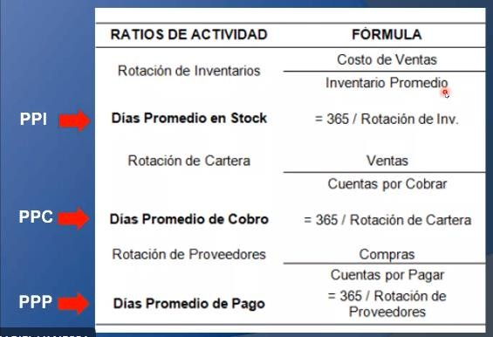
Administración de inventario
Puntos de vista
- Finanzas: Hay que mantener bajo el inventario
- Mercadeo: Hay que tener mucho inventario disponible para las ventas
- Producción: Mantener la cantidad deseada de productos
- Compras: Compran las cantidades que les solicitan
Técnicas de admin de inventarios
- Sistema ABC o A: Artículos de la mayor inversión monetaria o B: Siguiente mayor inversión
  - C: Requiere una inversión relativamente pequeña

Estrategias de financiamiento
- Agresiva: La empresa financia sus necesidades temporales con deuda a corto plazo y sus necesidades permanentes con deuda a largo plazo.
- Conservadora: La empresa financia sus necesidades tanto temporales como permanentes con deuda a largo plazo.

Producción y operaciones
Conceptos:
- inspección de calidad ⇒Producto
- control de calidad ⇒ Proceso
- aseguramiento de calidad ⇒ Sistemas
- gestión de calidad ⇒ personas
Entradas o recursos: Materia prima, mano de obra, servicios
Procesos: Capacidad, distribución, estrategia, productividad
Operaciones: Formas eficientes de producir el producto, transformación del producto.
Salidas: Productos a vender
Comercialización: Marketing. Formas de llevar el producto final a los clientes.
Elementos de costo de producción: Materia prima directa o indirecta, mano de obra, costos indirectos de fabricación.
Productividad: Unidades producidas / recursos empleados. Un aumento en la productividad puede mejorar el nivel de ingreso. Productividad mayor a 1 es bueno porque producimos más de lo que ingresa. Se compara contra la referencia que toma la industria.
- Productividad de un solo factor: Indica la relación entre los bienes y servicios producidos y un solo recurso utilizado en su producción
- Productividad total o multifactor: Indica la relación entre los bienes y servicios producidos y muchos o todos los recursos utilizados en su producción. Ventas / Costos
Estrategias proactivas:
- Aumentar nuestras salidas y permanecer con los recursos
- Aumentar las salidas y disminuir los recursos
- Aumentar salidas y aumentar recursos
Estrategias reactivas:
- Mismas salidas y disminuir los recursos
- Si disminuyen las salidas se disminuyen al doble los recursos
Capacidad: Unidades producidas / tiempo
- Capacidad diseño o proyectada: 100% condiciones ideales y del fabricante. Basada en suposiciones y cálculos.
- Capacidad efectiva: Representa la capacidad máxima que se puede lograr considerando las limitaciones reales del sistema, como la disponibilidad de recursos, las restricciones de tiempo, las limitaciones técnicas y las interrupciones programadas o imprevistas. Mantenimiento, estrategia, jornadas.
- Capacidad real: Puede estar influenciada por varios factores, como las fluctuaciones de la demanda, los problemas técnicos, las limitaciones de recursos, los errores humanos, otros factores imprevistos y demoras. Condiciones reales de operación.
Utilización: Grado en el que se utiliza la capacidad disponible de un sistema o un recurso en relación con su capacidad total. Capacidad Real / Capacidad diseño
Eficiencia: Se refiere a cómo se utiliza la capacidad para lograr los resultados deseados de manera óptima. Se relaciona con el uso efectivo de los recursos disponibles para realizar el trabajo o producir los productos o servicios. Capacidad Real / Capacidad efectiva
Jornadas laborales: Nos determina la mano de obra y la capacidad de trabajo
- Diurna: 8 horas al día, 44 a la semana
- Mixta: 7 horas al día, 42 a la semana
- Nocturna: 6 horas al día, 36 a la semana
Ajustes de la capacidad a la demanda existente:
- Gestión de la demanda: Se refiere a las actividades y medidas que una organización toma para comprender, predecir y gestionar la demanda de sus productos o servicios por parte de los clientes. El objetivo es asegurar que la demanda se satisfaga de manera eficiente y efectiva.
  - Pronósticos de la demanda o Segmentación de la demanda o Variar los precios
  - Variar la promoción y marketing o Cambiar las fechas límite (Pedidos atrasados) o Ofrecer productos complementarios
- Gestión de la capacidad: Se refiere a las medidas que una organización toma para garantizar que su capacidad de producción o prestación de servicios sea adecuada para satisfacer la demanda esperada. o Variar la mano de obra o Ampliar o reducir instalaciones o Minimizar errores y reprocesos o Variar jornadas y horarios Previsiones:
Métodos de previsiones:
- Cualitativos:
  - Método Delphi -> Grupo de expertos y encuestas o Propuestas del personal de ventas
  - Estudio de mercado
- Cuantitativos:
  - Series temporales -> Tendencias, estacionalidad o Media móvil con periodos recientes o Media móvil ponderada cuando existe alguna tendencia o patrón detectable o Alisado exponencial

Estructura organizacional:
- Misión (propósito presente ¿cómo?)
- Visión( futuro ¿a qué aspiramos?)
- Valores (En qué creemos)
- Estrategias (bajo costo ,diferenciación, nicho (bajo costo, diferenciación) ) ⇒ o Diferenciación: Consiste en destacar y comunicar características únicas o atributos distintivos de un producto o servicio para crear una percepción de valor superior en los consumidores. Calidad, innovación, diseño o servicio al cliente.
  - Liderazgo en costos: Se basa en ofrecer productos o servicios a precios más bajos que los competidores manteniendo la calidad aceptable. Industrias altamente competitivas y sensibles al precio, donde el volumen de ventas y la eficiencia operativa son clave para el éxito.
  - Estrategia de enfoque o nicho: Implica enfocarse en un segmento de mercado específico y atender sus necesidades de forma exclusiva. Es útil cuando se identifica un segmento no atendido o insatisfecho en el mercado más amplio.
  - Estrategia de expansión geográfica: Consiste en buscar nuevos mercados y expandir la presencia geográfica de la empresa. La empresa busca crecimiento y oportunidades fuera de su mercado local y tiene los recursos para expandirse.
  - Estrategia de marketing de guerrilla: Se basa en aprovechar táctica creativas y no convencionales para generar impacto y notoriedad en el mercado con presupuesto limitado. Cuando las empresas tienen presupuesto limitado para marketing pero desean generar una presencia destacada.
- Objetivos/Metas ⇒
- Procesos/Políticas ⇒ Guías o directrices establecidad para orientar la toma de decisiones y las acciones de los empleados en áreas específicas de la organización.
  - Políticas de recursos humanos
  - Políticas de ética y conducta o Políticas de seguridad y salud o Políticas de calidad o Políticas financieras
- BSC (Balance Score Card):
Es una metodología de gestión estratégica utilizada para definir y hacer seguimiento a la estrategia de una organización.
  - Perspectiva financiera
    - Generar ahorro de costos y eficiencia. ▪ Mejorar el margen de rentabilidad.
    - Aumentar las fuentes de ingresos o Perspectiva del cliente
    - Servicio al cliente y satisfacción.
    - Participación en el mercado.
    - Reconocimiento de marca. o Perspectiva de los procesos internos ▪ Mejoras en los procesos.
    - Optimización de la calidad.
    - Aumentar la utilización de la capacidad instalada. o Perspectiva de aprendizaje y crecimiento:
    - Capital humano: habilidades, talento y conocimiento.
    - Capital de información: bases de datos, sistemas de información, redes e infraestructura tecnológica.
    - Capital organizacional: cultura, liderazgo, alineación de empleados, trabajo en equipo y gestión del conocimiento.
- Indicadores Clave de Rendimiento KPIs:
Medida que evalúa el desempeño y el logro de los objetivos establecidos, proporcionando una forma de monitorear y medir el progreso hacia esos objetivos de manera clara y objetiva.
  - Parte financiera -> Costo por unidad producida o Parte de cliente -> Satisfacción del cliente o RRHH -> Capacidad del personal o Procesos -> Tiempos de respuesta
- Estas cuatro partes forman la planeación de la organización, son un ciclo que ayuda a cumplir esta planeación estratégica.
- El objetivo de la organización es la rentabilidad
- TODO: Estructura organizacional y clima laboral

Estándares y certificaciones de producto:
Six Sigma: Es una metodología de mejora de procesos que se centra en la reducción de la variabilidad y la mejora continua para lograr altos niveles de calidad y eficiencia. Se basa en el uso de análisis estadístico para identificar y eliminar defectos o desviaciones en los procesos empresariales.
  - Definir: Identificar el problema o la oportunidad de mejora. Establecer objetivos o Medir: Recopilación de datos relevantes sobre el proceso existente. Establecer KPI y analizar la capacidad para cumplir los requisitos.
  - Analizar: Se analizan los datos recopilados para identificar causas raíz. Identificar variables críticas que deben controlarse.
  - Mejorar: Se implementan soluciones para abordar las causas raíz. Ideas, pruebas y cambios en los procesos.
  - Controlar: Mecanismos o controles para monitorear el rendimiento del proceso y mantener los logros obtenidos.
- Lean Six Sigma: Combina la reducción de la variabilidad con la eliminación de desperdicios y las actividades que no agregan valor, para lograr una mejora integral en la calidad, la eficiencia y la satisfacción del cliente.
- Calidad ISO 9001: Es un estándar que establece los requisitos para un sistema de gestión de calidad en una organización. o Conocer el contexto interno y externo de la organización
  - Demostrar liderazgo y compromiso
  - Establecer objetivos de calidad y planificar actividades para lograrlos o Brindar los recursos necesarios, capacitaciones y gestión documentada o Evaluaciones de desempeño o Acciones correctivas y preventivas
- Alimentos HACCP: Es un sistema de gestión de seguridad alimentaria que se basa en principios preventivos para identificar, evaluar, y controlar los peligros que pueden presentarse en la producción, procesamiento y manipulación de alimentos.
  - Análisis de peligros o Determinación de puntos críticos
  - Establecer límites y criterios que deben cumplirse o Monitoreo y seguimiento en base a los limites aceptables o Acciones correctivas o Documentación y registro

Tipos de e-commerce
- Business-to-Consumer (B2C): Es el tipo más conocido. Se refiere a transacciones directas entre una empresa y los consumidores finales. Los consumidores compran directamente del sitio web de la empresa. Amazon.
- Business-to-Business (B2B): Transacciones comerciales que ocurren entre dos empresas. Las empresas compran bienes o servicios a otras empresas. Alibaba.
- Consumer-to-Consumer (C2C): Transacciones directas entre consumidores individuales. Plataformas que permiten que consumidores vendan a otros consumidores. eBay, marketplace.
- Consumer-to-Business (C2B): Los consumidores ofrecen productos o servicios a las empresas. Consumidores crean contenido, publicaciones y las empresas pagan por ello. Plataformas donde influencers promocionan productos o servicios. Redes sociales.
- Government-to-Citizen (G2C): Transacciones que tienen lugar entre gobierno y ciudadanos. Pagos de impuestos en línea, solicitudes de servicios gubernamentales, etc.

Recursos humanos
Políticas de RRHH: Son las reglas para dar seguimiento a las funciones y asegurar su buen desempeño y de acuerdo a los objetivos de la empresa orientadas a los empleados en sus funciones acerca de lo que deben o no hacer. Cada organización desarrolla la política de RH más adecuada a su filosofía y sus necesidades.

Tipos de software para RRHH
- Sistemas duros: Nacen desde la nómina de personal o como un módulo más de un software ERP que incorpora la funcionalidad estratégica de capital humano.
- Sistemas blandos: Se focalizan en la gestión estratégica de capital humano donde no se incluye el modulo de nómina de personal pero si de evaluaciones, identificación de habilidades y potencial.
Estructura salarial:
Jornadas laborales: Nos determina la mano de obra y la capacidad de trabajo
- Diurna: 8 horas al día, 48 a la semana
- Mixta: 7 horas al día, 42 a la semana
- Nocturna: 6 horas al día, 36 a la semana
Salario extraordinario: 1.5 Lunes a Sábado, 2 Domingo y asuetos. Se multiplica por el costo por hora de trabajo.

Cuota laboral: 4.83% de IGSS.
Cuota Patronal (Lo paga la empresa): Importe mensual que paga la empresa por el hecho de tener un trabajador contratado y prestando sus servicios para ella.
IGSS 10.67%, IRTRA 1%, INTECAP 1%
Pasivo laboral: Bono 14, Aguinaldo, Vacaciones e Indemnización (Sueldo de un mes por cada año laborando en la empresa).
Plan de contratación:
- Definición del perfil de puesto: Análisis del puesto y sus necesidades. Capacidades personales requeridas.
- Reclutamiento: Proceso que consiste en ubicar, identificar, y atraer candidatos capaces. Investigación interna y externa. Inbound Recruiting y portales de empleo.
- Selección (Competencias, conocimientos, experiencias): Entrevistas, pruebas específicas de conocimiento
- Contratación: Integración del personal a la compañía.
- Plan de carrera: Remuneración y retribuciones, prestaciones, evaluación de desempeño.

Plan de seguimiento de carrera del equipo
Retención de personal
- Incentivos:
  - Remuneración competitiva o Bonos de desempeño
  - Oportunidades de crecimiento, capacitación, mayores responsabilidades o Reconocimiento y recompensas o Flexibilidad laboral, trabajo remoto
  - Seguro médico, seguro de vida, plan de jubilación, transporte
- No incentivos o Ambiente laboral positivo
  - Capacitaciones, rotación de puestos, retroalimentación constructiva o Respetar horarios de trabajo, descanso, apoyo en situaciones difíciles o Comunicación efectiva, tomar en cuenta opiniones
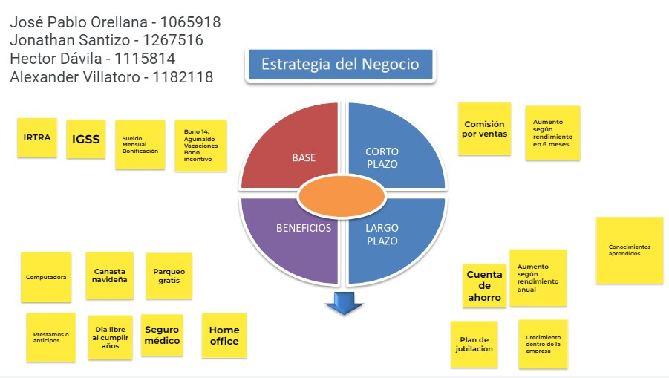
KPI’s en equipos de TI:
- Tiempo promedio de resolución de incidentes
- Cumplimiento de plazos de proyectos
- Calidad del código (cobertura de pruebas, numero de errores encontrados y corregidos)
- Disponibilidad del sistema
- Satisfacción de usuarios internos

Comportamiento organizacional
Administración: Conjunto de las actividades del trabajo de modo que se realicen de manera eficiente.
- Planeación: Metas, objetivos, misión, visión, valores, estrategias, desarrollar puestos
- Organización: ¿Qué hay que hacer? ¿Cómo? ¿Quién?
- Integración de personal: Puestos dentro de la estructura organizacional
- Dirección: Dirigir, motivar, liderar y resolver conflictos.
- Control: Vigilar las actividades para asegurarse de que se realizan como se planeó.
Personal de la organización
- Qué esperan los trabajadores: Esperan seguridad, afiliación, reconocimiento, autorrealización y cumplir sus necesidades biológicas.
- Qué esperamos de los trabajadores: Calidad en el servicio, honradez
- Qué esperan los proveedores: Pago a tiempo, lealtad
- Qué esperan los accionistas: Seguridad sobre la inversión, rendimiento de la inversión
- Qué espera el gobierno: Pago de impuestos
- Qué esperan los sindicatos: Trabajo para dar
Cuadrantes de personalidad:
- Racional
- Extrovertido
- Introvertido
- Sentimientos

Estrategias de continuidad de negocio
Objetivo de las estrategias de continuidad de negocio:
● Comprensión de los riesgos y del impacto de una pérdida de la prestación

Activos de IT: Información, servicios prestados, infraestructura, servidores, nube.
Conceptos:
Monitoreo:
- Logs en servidores, BD, aplicaciones.
- Alertas
- Tiempos de Respuestas
- Pruebas (como QA)
- Analizar el tráfico
- Seguridad
- Capacidad / Estados ⇒ Rendimiento
- Si se puede medir, se puede mejorar
Procesos de IT: Procesos internos llevados a cabo para brindar un servicio o un producto ya sea software, infraestructura, etc.
Procesos del negocio: Procesos que una organización realiza para obtener ingresos Proceso crítico: Proceso que si falla, interrumpe las operaciones de una empresa.
Servicio: Es un medio de entregar valor a los clientes facilitándoles los resultados que desean conseguir. Un servicio agiliza los procesos.
Gestión del servicio: Conjunto de habilidades y capacidades de la organización que permiten proveer valor a los clientes en forma de servicios.
- Metodologías
- Métricas
- Planes de prevención de desastres
- Planes de recuperación de desastre
- Buenas prácticas
Vulnerabilidad: Es la debilidad o grado de exposición que puede llegar a existir. Son pequeños puntos débiles que podrían tener grandes consecuencias.
Amenaza: Es cualquier circunstancia potencial que puede afectar a la seguridad de los activos de información. Es una acción o evento que tiene el potencial de aprovechar una vulnerabilidad para causar daño. Las amenazas explotan vulnerabilidades.
Riesgo: Es la probabilidad de que una amenaza se materialice. Probabilidad * impacto.
Agentes generadores de riesgo: Individuos, organizaciones u objetos que pueden ser un riesgo para la organización. Ejemplos: un grupo de hackers, empleados descontentos, empleados mal capacitados, virus.
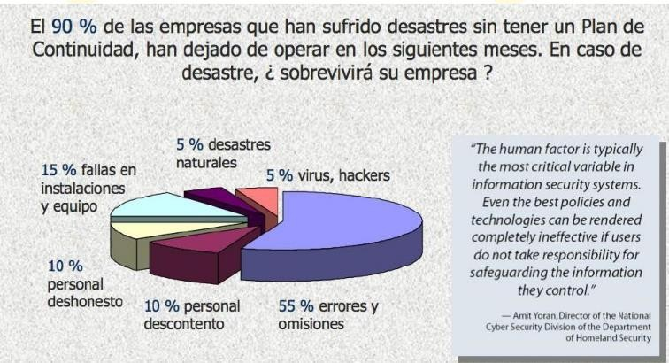
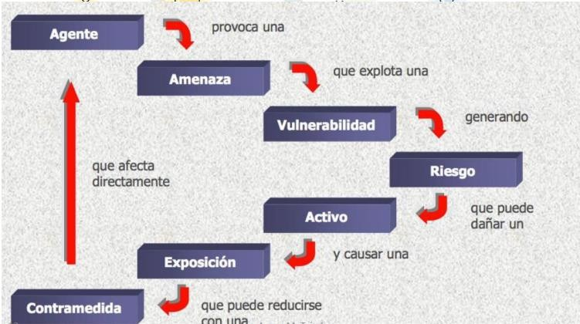
Priorización de escenarios
● Los resultado del cálculo de riesgo permiten determinar los escenarios que debe priorizar

Impacto: Conjunto de efectos que un suceso o hecho producen en un entorno.
- Flujo de caja: Si se cae el servicio y no se tiene otro medio de facturación, se perderá dinero
- Pérdida de clientes
- Pérdida de ventaja competitiva
- Deterioro de imagen, reputación o marca
- Reducción de participación en el mercado
- Demandas legales o sanciones

Contramedida: Es una serie de acciones para evitar / neutralizar las amenazas.
Regla de oro: No es rentable gastar más de lo que valen los activos en intentar protegerlos.
Respuestas al riesgo:
- Evitar: Eliminar el riesgo por completo. Dejar de tener ese servicio o medidas de eliminarlo.
- Mitigar: Reducir el riesgo. Queda un riesgo residual. Mejora continua.
- Transferir: Que alguien más tome el riesgo. Tercerizar. Buscar proveedores.
- Aceptar: No hacer nada al respecto. Es un riesgo que siempre estará.
Incidente: Es la materialización de una amenaza. Es un escenario no común. Puede causar una interrupción de uno o varios servicios. Puede tener los siguientes efectos:
- Revelación de información de forma no autorizada
- Alteración de la información
- Pérdida de información
Problema: Es un incidente que ocurre de manera recurrente. Requiere un cambio para resolverse.
Desastre: Es cualquier evento que provoque la falta de habilidad para proveer funciones de negocio en una organización durante un tiempo determinado.
Diferencia entre desastre e incidente
- Un incidente puede tener una solución en un tiempo razonable
- Un desastre es algo más complicado de tratar, y detiene operaciones durante un tiempo más largo
- Un incidente nos puede llevar a un desastre

Análisis de riesgos: Es una serie de pasos que ayudan a un equipo a comprender la incertidumbre. Su objetivo es identificar los riesgos, evaluar la probabilidad de ocurrencia y estimar su impacto. Toma en cuenta tanto vulnerabilidades como amenazas. Lo realizan todos los involucrados en el departamento de IT.
- ¿Qué podría suceder? Amenazas
- ¿Qué tan malo puede ser? Impacto
- ¿Con qué frecuencia puede ocurrir? Probabilidad de ocurrencia
Análisis de amenazas: El análisis de amenazas se centra en identificar y evaluar las fuentes y eventos que pueden causar daño o interrupción al negocio. Permite saber qué amenazas son más críticas y cómo prepararse y responder a ellas.
Análisis de vulnerabilidades: Se enfoca en identificar las debilidades internas que podrían ser aprovechadas por las amenazas. Permite priorizar las acciones para mitigar esas vulnerabilidades y fortalecer la seguridad de los activos.
- Recursos
  - Suministros
  - Edificación
  - Equipos
- Personas
  - Gestión organizacional
  - Capacitación y entrenamiento
  - Características de seguridad
- Sistemas y procesos
  - Servicios
  - Sistemas Alternos
  - Recuperación

Análisis de impacto de negocio (BIA)
Consiste en evaluar y determinar los efectos que tendría la interrupción de las operaciones de una organización en sus diferentes áreas y procesos. Identificar y priorizar los procesos y funciones críticas para el negocio, y comprender el impacto que tendría su interrupción en términos de tiempo, recursos y consecuencias comerciales.

Proceso del BIA:
- Identificación de procesos y funciones críticas
- Evaluación del impacto de la interrupción de cada proceso
- Recolección de datos en cada área e impacto financiero
- Identificar las brechas y áreas que requieren mejoras o inversiones 5. Informe de resultados

Documento BIA: Informe detallado, que incluye los procesos y funciones críticas, los impactos identificados, los tiempos máximos de interrupción tolerable, y las brechas y recomendaciones para la continuidad del negocio. Este informe sirve como base para el desarrollo de planes de continuidad y recuperación ante desastres. Definición de MTD, RTO, RPO

- RPO: Recovery Point Objective -> cuanto tiempo de información estoy dispuesto a perder. Tiempo entre el ultimo punto de recuperación (backup) hasta que ocurre el desastre.
- RTO: Recovery Time Objective -> Cuanto tiempo voy a estar inactivo. Tiempo entre que ocurre el desastre hasta que se recupera.
- WRT: Working Recovery Time -> Tiempo de espera tolerable en lo que todos los sistemas están listos. Verificar que lo que se levantó funcione.
- MTD: Maximun tolerable Downtime: La suma de todos los tiempos
BCP (Business Continuity Plan): Es un documento que describe las estrategias y los procedimientos que una organización seguirá para mantener y restaurar sus operaciones críticas en caso de interrupciones o desastres. Contiene información detallada sobre los roles y responsabilidades, los recursos necesarios, las comunicaciones, los procesos de recuperación y los planes de contingencia.
Formas de asegurar la continuidad:
- Prevencion
- Detección
- Corrección
DRP (Disaster Recovery Plan): Es un documento que se centra específicamente en las medidas y los procedimientos para recuperar y restaurar los sistemas de tecnología de la información (TI) de una organización en caso de un desastre o una interrupción significativa. Establece los pasos a seguir para la recuperación de los sistemas, la protección de los datos, la restauración de la infraestructura de TI y la reanudación de los servicios tecnológicos esenciales. Que debe contener un DR:
- Tiempos de recuperación
- Datos de contacto
- Información de proveedores
- Inventario de HW y Software
- Inventario de información
Alternativas de recuperación de desastres:
- Hot site: Un Hot site es un sitio de respaldo completamente equipado y operativo que replica el entorno de producción en tiempo real. Los servidores, redes, almacenamiento y otros recursos están siempre activos y listos para asumir la carga de trabajo en caso de una interrupción. Suelen ser costosos.
- Warm site: Un Warm site es un sitio de respaldo que se encuentra parcialmente equipado y preparado para asumir las operaciones en caso de un desastre. Aunque no está completamente activo en tiempo real, se encuentra en un estado de preconfiguración y puede estar listo para su activación en un período de tiempo relativamente corto. Los servidores y sistemas esenciales pueden estar instalados y configurados, pero es posible que falten algunos componentes o datos actualizados. La activación de un Warm site puede requerir la implementación adicional de infraestructura y la restauración de datos desde un punto de recuperación.
- Cold site: Un Cold site es un sitio de respaldo que proporciona espacio físico y condiciones básicas de infraestructura, como energía eléctrica, conectividad de red y seguridad, pero carece de la mayoría de los componentes y sistemas necesarios para la operatividad inmediata. Un Cold site se considera una opción de respaldo más económica, pero también implica un tiempo de recuperación más largo. Los servidores y sistemas necesarios deben ser instalados, configurados y restaurados desde copias de seguridad o medios externos antes de que pueda estar operativo.
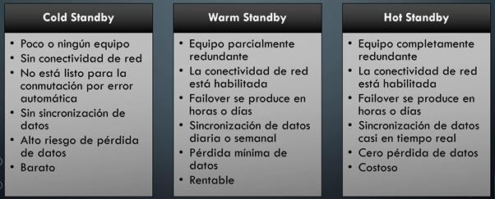
Almacenamiento de respaldos:
- On site (Accidentes cotidianos): Almacenar copias de seguridad de datos en el mismo lugar físico donde se generan o utilizan los datos. Acceso y recuperación rápidos.
- Near site (Siniestros locales): Almacenar copias de seguridad en un lugar cercano pero separado del sitio principal. Ubicación separada físicamente.
- Off Site (Siniestros mayores): Almacenar copias de seguridad en un lugar completamente separado del sitio principal. Centro de datos de terceros o un proveedor de nube.
Métricas: Es una medida cuantitativa del grado en el que un sistema, componente o proceso posee un atributo determinado.
Proceso de medición en software:
- Formulación: Es derivar medidas y métricas de software apropiadas para la representación de software que se está construyendo
- Recolección: Mecanismo que se usa para acumular los datos requeridos para derivar las métricas formuladas.
- Análisis: El cálculo de métricas y la aplicación de herramientas matemáticas
- Interpretación: Evaluación de lo resultados
- Retroalimentación: Recomendaciones luego de la interpretación de métricas Métricas de la información:
- Número de entradas (EE): Cada usuario o aplicación que proveen información.
- Número de salidas externas (SE): Cada salida de datos derivados dentro de la aplicación. Reportes, pantallas, mensajes de error.
- Número de consultas externas (CE): Se define con una entrada en línea que da como resultado la generación de alguna respuesta.
- Número de archivos lógicos internos (ALI): Archivo lógico interno, clases, recursos propios de la aplicación como íconos.
- Número de archivos de interfaz Externos (AIE): Archivo que reside fuera de la aplicación.
Métricas de recuperación:
Maximun Tolerable Downtime MTD: Es el tiempo máximo tolerable en el que un servicio puede no estar activo al momento de un incidente sin que cause un impacto inaceptable en sus operaciones, reputación o resultados financieros. Fallas técnicas, interrupciones planificadas, mantenimiento o problemas de rendimiento.
Maximun tolerable Outage MTO: Es el tiempo máximo tolerable en que un servicio puede no estar disponible al momento de un incidente. Fallas técnicas, ataques cibernéticos, problemas de conectividad, mantenimiento no programado o eventos naturales.
ISO 9001
La ISO 9001 es una normativa de cumplimiento opcional para el aseguramiento de la calidad en las empresas. Esta norma trata de definir los procesos que se siguen dentro de la empresa para estandarizarlos y controlarlos.
El cumplimiento de la norma ISO 9001 no garantiza que se esté controlando que la calidad del producto final sea buena. Simplemente garantiza que la empresa ha adoptado una organización definida y controlada.

